**PATH Converter 사용법**

1. PATH_Converter_install_materials/WSI_PNG_Converter/dist/PATH_Converter 폴더 내에 있는 PATH_CONVERTER.exe 파일을 실행한다.

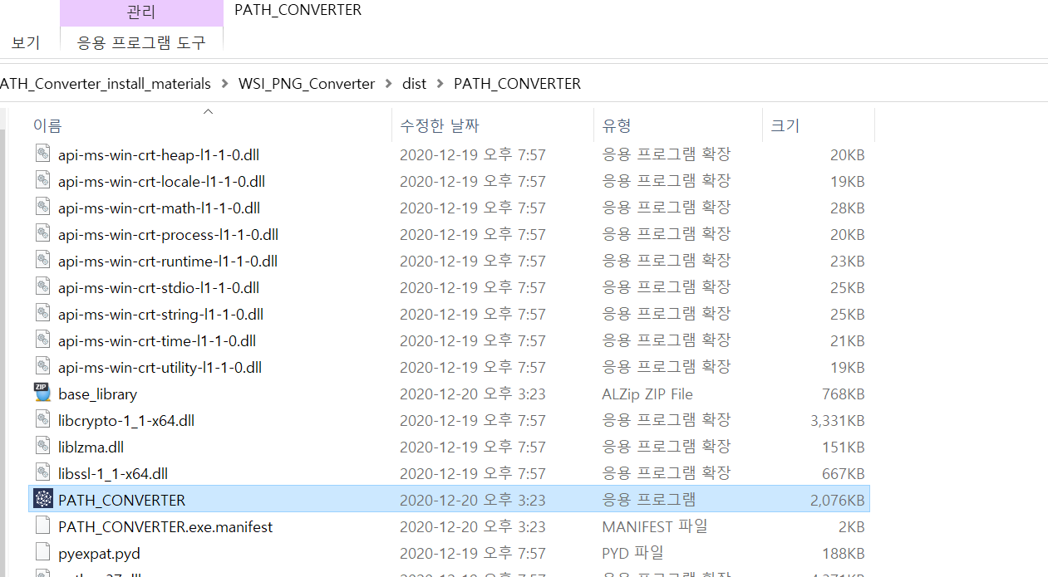

* 필요의 경우 파일을 우클릭하여 바로가기를 생성하고 사용하기 편한 곳에 이동한다.

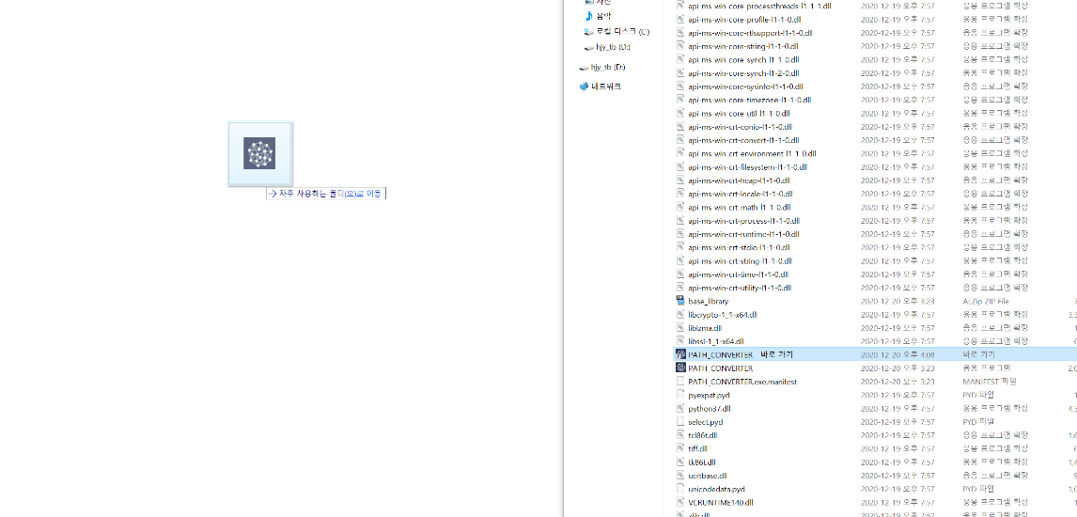

1. 파일을 실행하면 아래와 같이 window command prompt 형태의 창 (검은색)과 “PATH Converter”의 창이 실행된다.

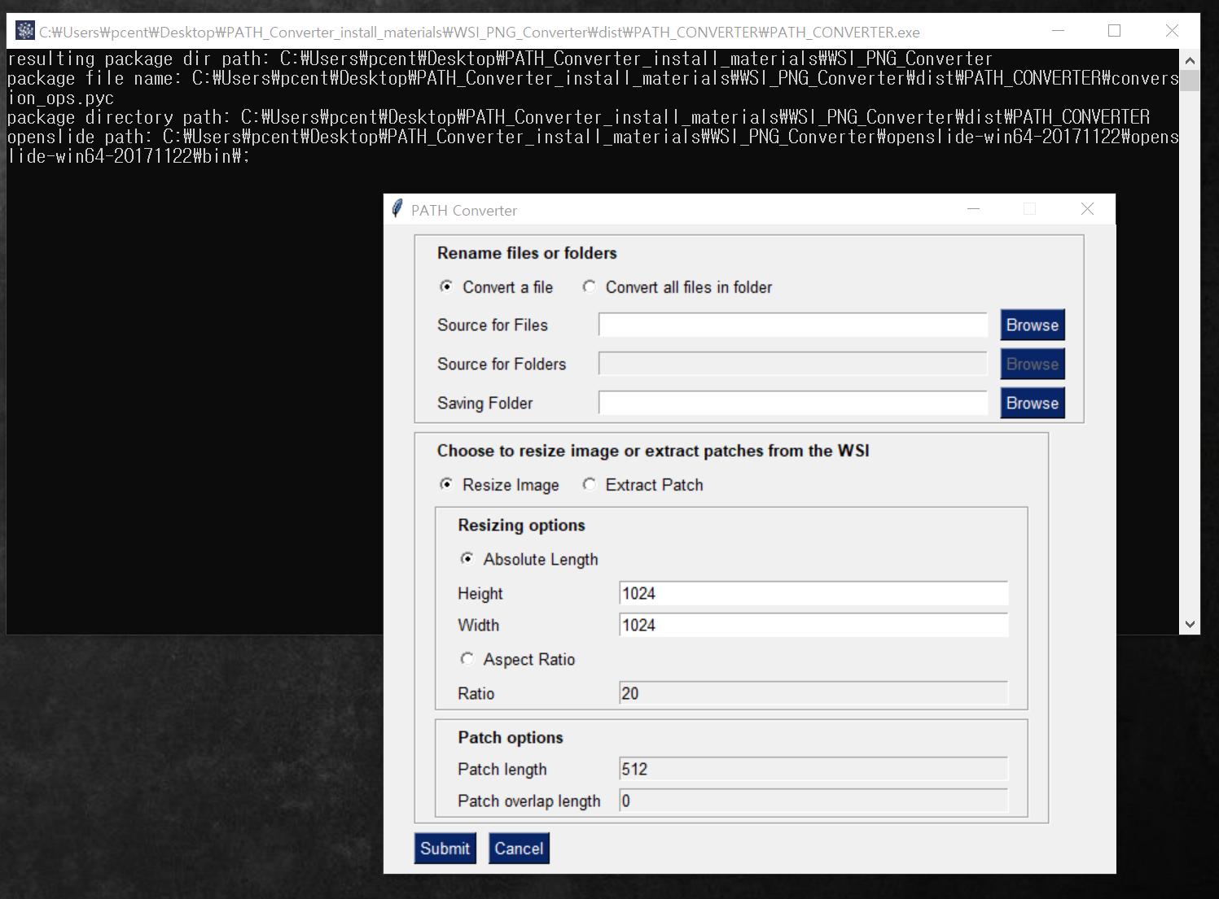

1. 병리 영상을 변환하기 위해 세개의 항목을 선택 및 입력하여 설정 후에 실행할 수 있다.
   1. 변환할 대상 영상 파일 및 폴더 설정을 위해 “Convert a file” 혹은 “Convert all files in folder”를 체크하여 설정한다.
      1. “Convert a file”을 선택한 경우 파일 선택 버튼을 클릭할 수 있다. 버튼을 클릭한 후, 변환할 파일을 선택하고 “열기” 버튼을 클릭한다.

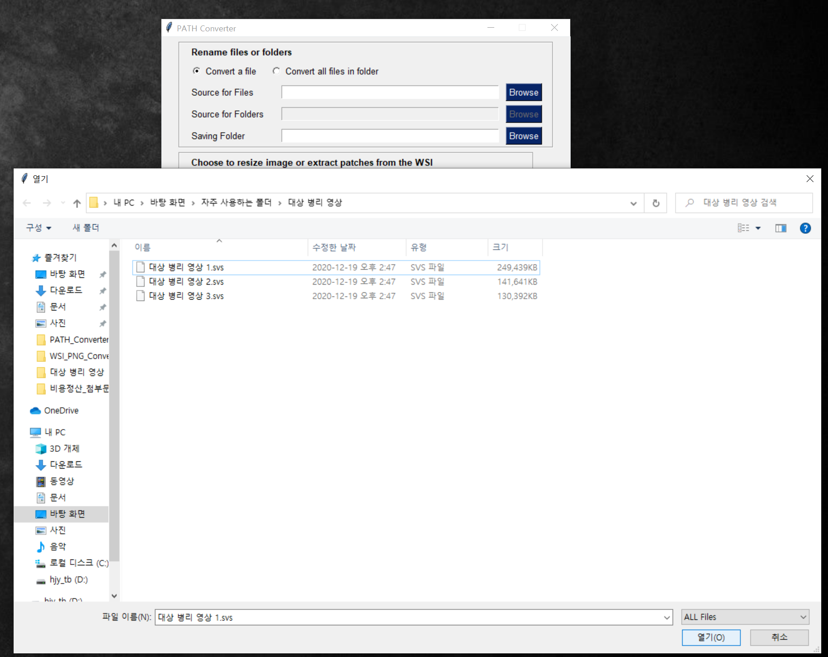

* + 1. “Convert all files in folder”를 선택한 경우 폴더 선택 버튼을 클릭할 수 있다. 버튼을 클릭한 후, 변환할 파일들이 있는 폴더로 이동하여 “폴더 선택” 버튼을 클릭한다.

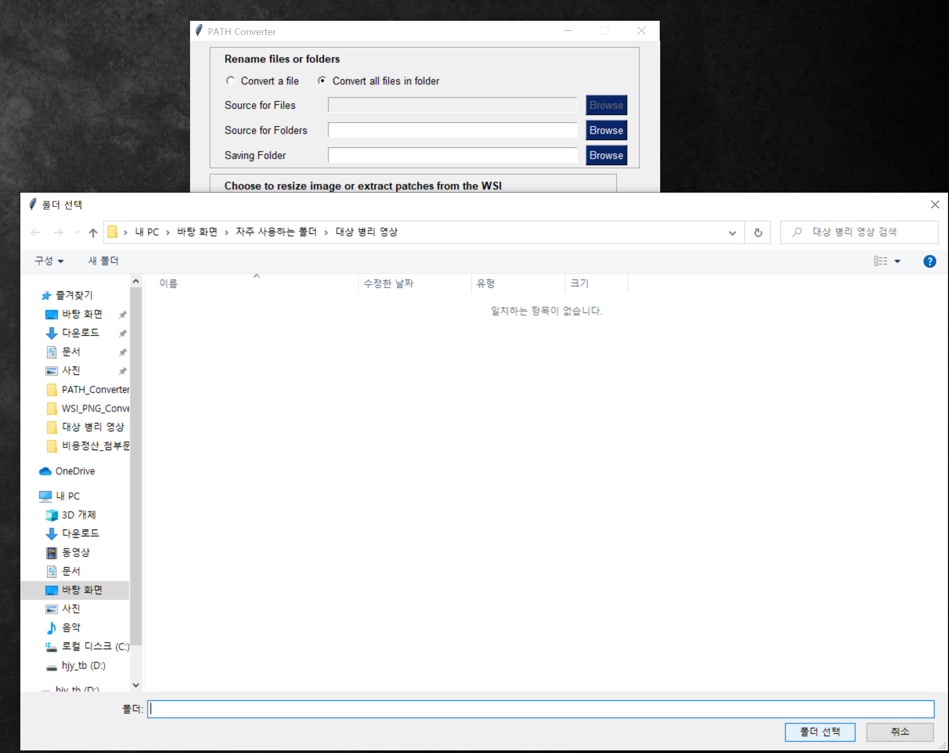

* + 1. 선택된 대상 영상들이 변환된 후 저장될 폴더의 경로를 설정하기 위해 “Saving Folder”의 Browse 버튼을 클릭하여, 폴더로 이동하고 “폴더 선택” 버튼을 클릭한다.

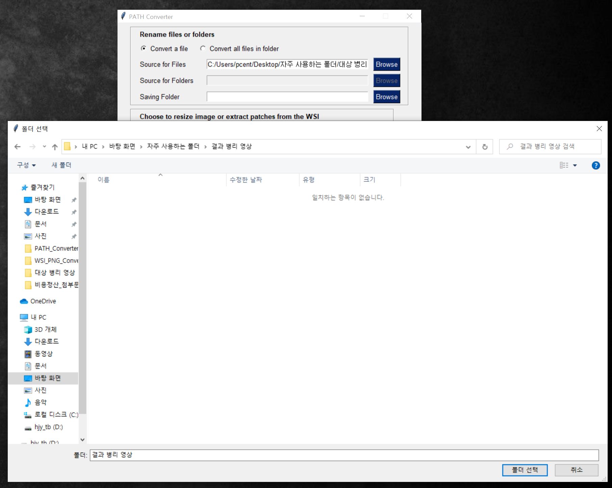

1. 병리 영상 변환은 Resizing 혹은 Patch를 뜯는 방식 중 한가지로 선택하여 진행할 수 있다.
   1. Resizing 방법으로 영상을 변환할 시, “Resize Image”를 선택한다. Resize 방법은 절대 길이를 입력하여 해당 영상의 가로 & 세로 길이를 입력된 길이로 변환하는 방법과, 가로와 세로의 길이를 배수만큼 Resize 하는 “Aspect Ratio” 방법이 있다.
      1. 절대 길이 Resize 방법은, “Absolute Length”를 선택하고, 변환될 영상의 높이와 너비를 숫자로 입력한다.

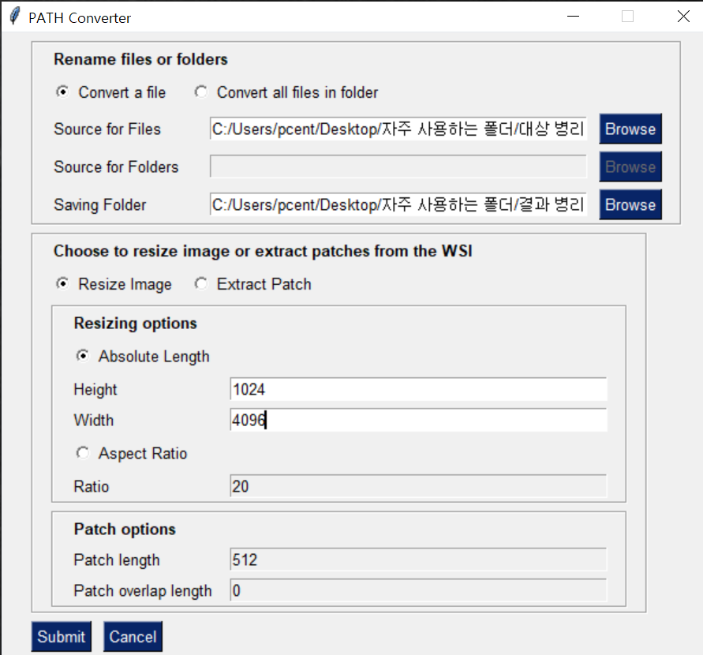

* + 1. Ratio 방법은, “Aspect Ratio”를 선택하고, 변환될 영상의 비율을 숫자로 입력한다.

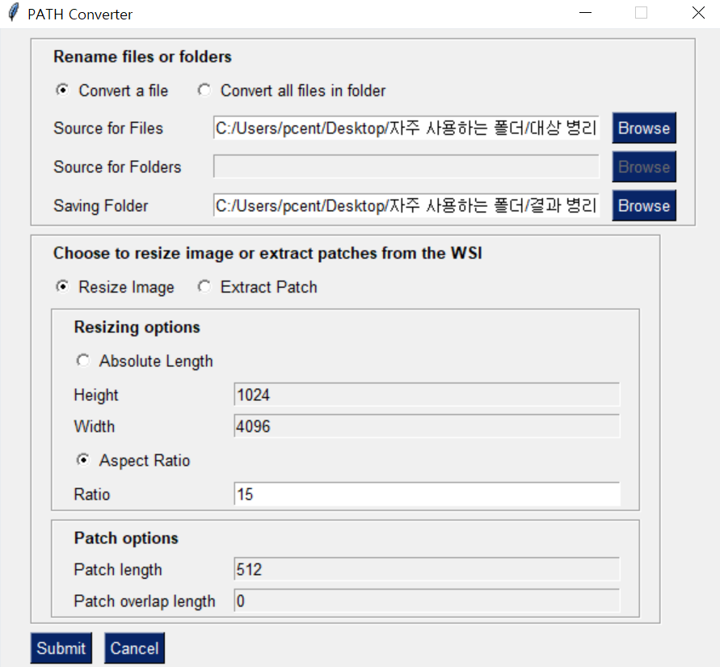

* 1. Patch 방법으로 영상을 변환할 시, “Extract Patch”를 선택한다. 해당 방법에 필요한 패치의 가로와 세로 길이 (동일 고정)를 입력하고, 겹치는 길이도 숫자로 입력하여 실행한다.

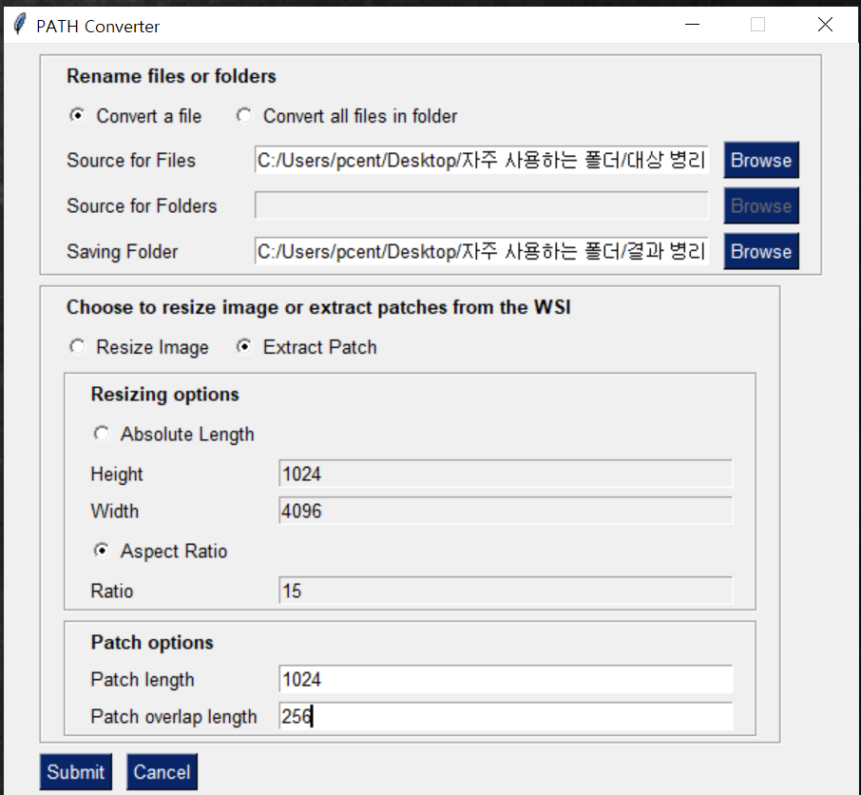

1. 변환 대상 영상 및 폴더, 저장 대상 폴더, 변환 방법 등을 선택 및 입력한 후, 왼쪽 하단의 “Submit” 버튼을 클릭하여 변환을 시작한다. 변환이 시작되면 팝업창으로 알려주고 자동으로 3초 뒤에 팝업 창이 꺼진다. (주의: 파일 크기, 변환 방법에 따라 변환 시간은 상이하고, 변환 중에 창의 상태가 “(응답없음)”으로 변할 수 있다. 변환이 진행 중인 상태로 창을 끄지 않은 상태로 둔다.)

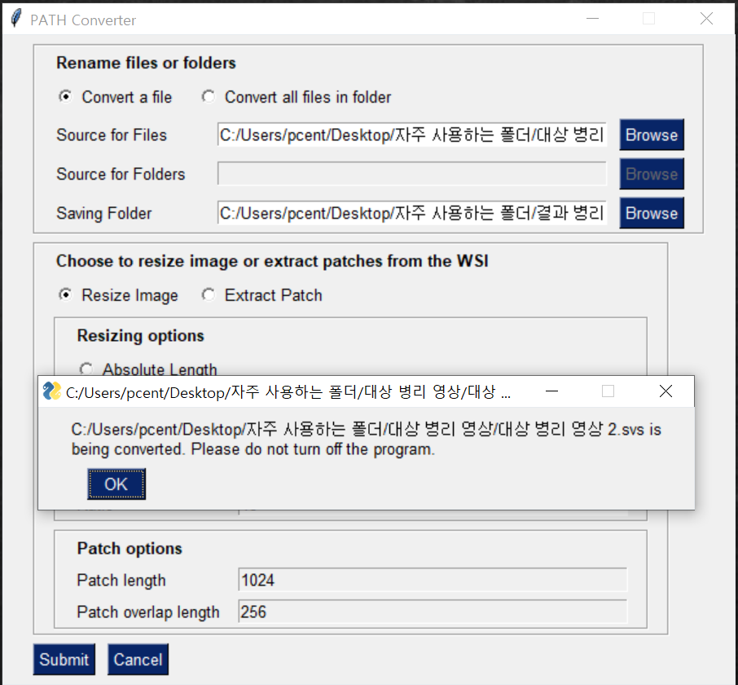

1. 영상의 변환이 완료될 경우 팝업으로 완료되었음을 알려준다.

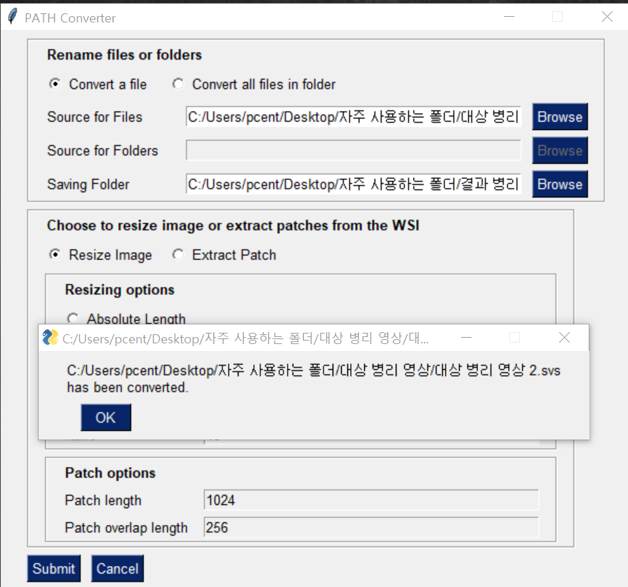

1. 지정해둔 저장 폴더를 열어 결과 영상을 확인한다.

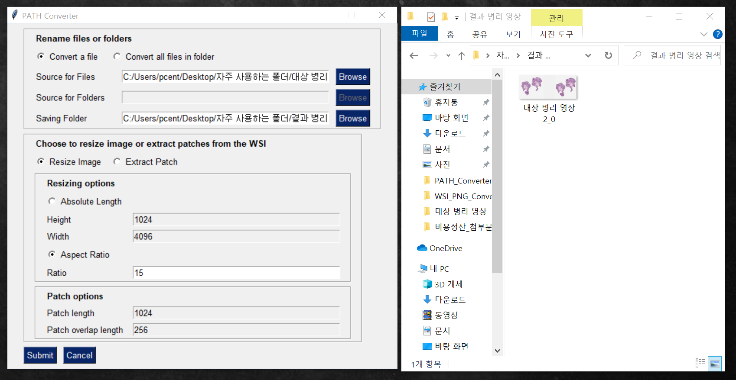

**PATH Converter 레이블링 된 부분 추가 사용법**

1. 다음과 같이 레이블링 된 부분 만을 처리하기 위해 ①, ②, ③ 버튼이 추가 되었다.

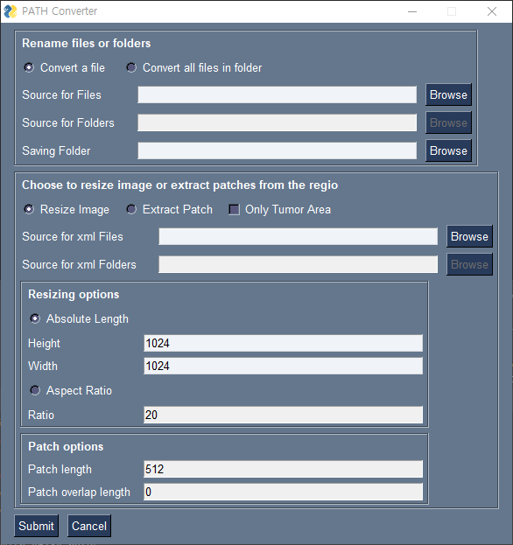

**②**

**③**

1. 전체 이미지 처리와 마찬가지로 이미지 파일 또는 폴더, 저장 폴더를 지정 해준 뒤 레이블링 된 부분만 처리하고 싶다면 ‘Only Tumor Area’ 버튼을 체크한다(①). Convert 할 이미지가 file인지 folder인지에 따라 xml의 경로를 지정해준다. File 일시 ②. Folder 일 시 ③.

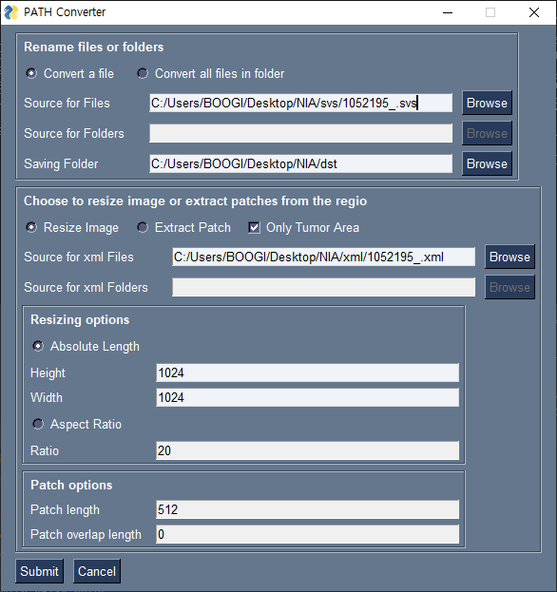

**①**

1. 다음과 같이 저장해 둔 폴더에 레이블링 된 tumor 부분 만 확인 할 수 있다.

